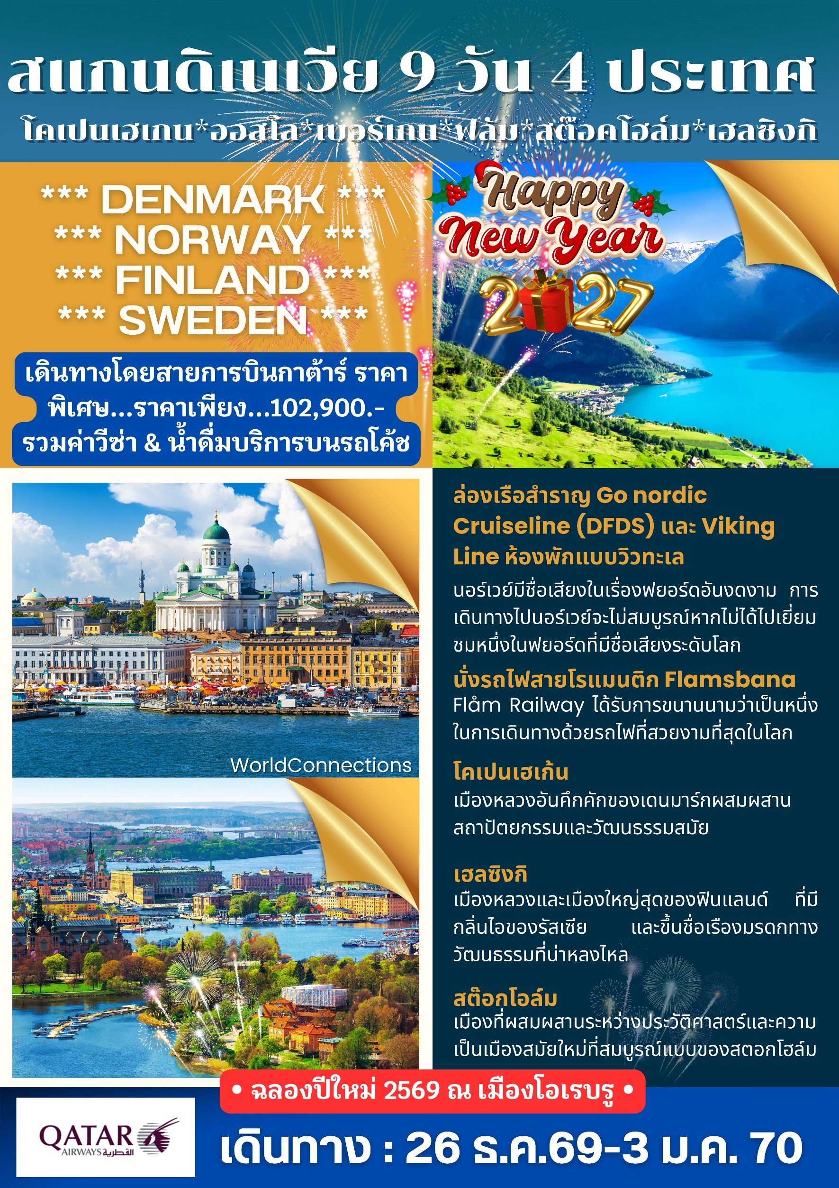


ไฮไลท์การเดินทางสแกนดิเนเวีย 9 วัน
- เที่ยวครบสี่ประเทศ เดนมาร์ค * นอร์เวย์ * สวีเดน * ฟินแลนด์
- เที่ยวครบเมืองสวย โคเปนเฮเกน * กรุงออสโล * ฟลัม * เบอร์เกน * คาร์ลสตัด * กุดเวนเก้น * โกล โอเรบรู * สต๊อคโฮล์ม * เฮลซิงกิ
- ชมตลาดปลาโบราณ *นั่งรถราง Floyen * ล่องเรือชมฟยอร์ด * นั่งรถไฟสายโรแมนติก Flamsbana
- ล่องเรือสำราญ 2 ลำ GO NORDIC CRUISE LINE (DFDS) & VIKING LINE ห้องพักวิวทะเล
- อาหารพื้นเมือง, บุฟเฟต์ซีฟู๊ด, สเต๊กปลาแซลมอน
- เข้าชมศาลาว่าการสต๊อคโฮล์ม(รางวัลโนเบล)

ออกเดินทาง 26 ธ.ค. 69 – 3 ม.ค. 70 (เทศกาลปีใหม่ 2570)

วันเสาร์ที่ 26 ธ.ค. 69 (1) สนามบินสุวรรณภูมิ
17.30 คณะพร้อมกัน ณ สนามบินสุวรรณภูมิ เคาน์เตอร์สายการบินกาต้าร์แอร์เวย์ เจ้าหน้าที่ของบริษัททัวร์ คอยอำนวยความสะดวกก่อนการเดินทาง
20.30 ออกเดินทางสู่สนามบินโดฮา โดยสายการบินกาตาร์ เที่ยวบินที่ QR829
23.55 ถึงสนามบินโดฮา ประเทศกาต้าร์ (รอเปลี่ยนเครื่อง)
วันอาทิตย์ที่ 27 ธ.ค. 69 (2) โคเปนเฮเก้น – ชมเมือง – ลิตเติ้ลเมอร์เมด – ท่าเรือนูฮาวน์
ล่องเรือสำราญ GO NORDIC CRUISELINE (DFDS) (พักห้อง SEA VIEW)
02.10 ออกเดินทางสู่กรุงโคเปนเฮเก้น ประเทศเดนมาร์ค โดยสายการบินกาต้าร์ เที่ยวบินที่ QR161
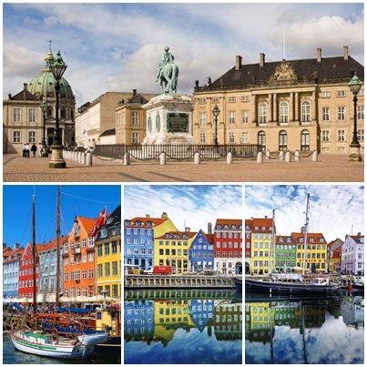
06.40 เดินทางถึงกรุงโคเปนเฮเก้น ประเทศเดนมาร์ก ตั้งอยู่ระหว่าง ทะเลบอลติคและทะเลเหนือ ล้อมรอบด้วยพื้นน้ำเกือบทั้งหมดภูมิประเทศประกอบด้วยคาบสมุทร Jutland และเกาะต่างๆอีก 406 เกาะ 0kdoyho นำท่านชมตัวเมืองโคเปนเฮเก้น ซึ่งตั้งอยู่ระหว่างทะเลบอลติคและทะเลเหนือ ล้อมรอบด้วยพื้นน้ำเกือบทั้งหมดภูมิประเทศประกอบด้วยคาบสมุทร Jutland และเกาะต่างๆอีก 406 เกาะ นำท่านถ่ายรูปคู่กับ “เงือกน้อยลิตเติ้ลเมอร์เมด” Little Mermaid สัญลักษณ์ของเมือง จากนั้นชม “น้ำพุเกฟิออน” ซึ่งเป็นผลงานแอนเดอร์ส บุนด์การ์ด สร้างให้เป็นสัญลักษณ์ของเมืองในโอกาสครบรอบปีที่ 50 จากนั้นนำท่านชม “จตุรัสพระราชวังอามาเลียนบอร์ก” Amalienborg Palace ที่ประทับในฤดูหนาวของราชวงศ์แห่งเดนมาร์ก
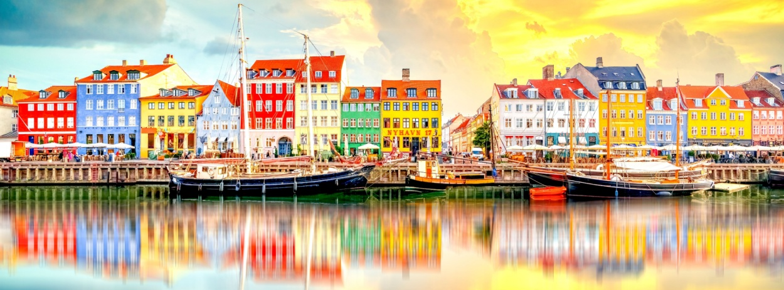
เที่ยง บริการอาหารกลางวัน ณ ภัตตาคาร
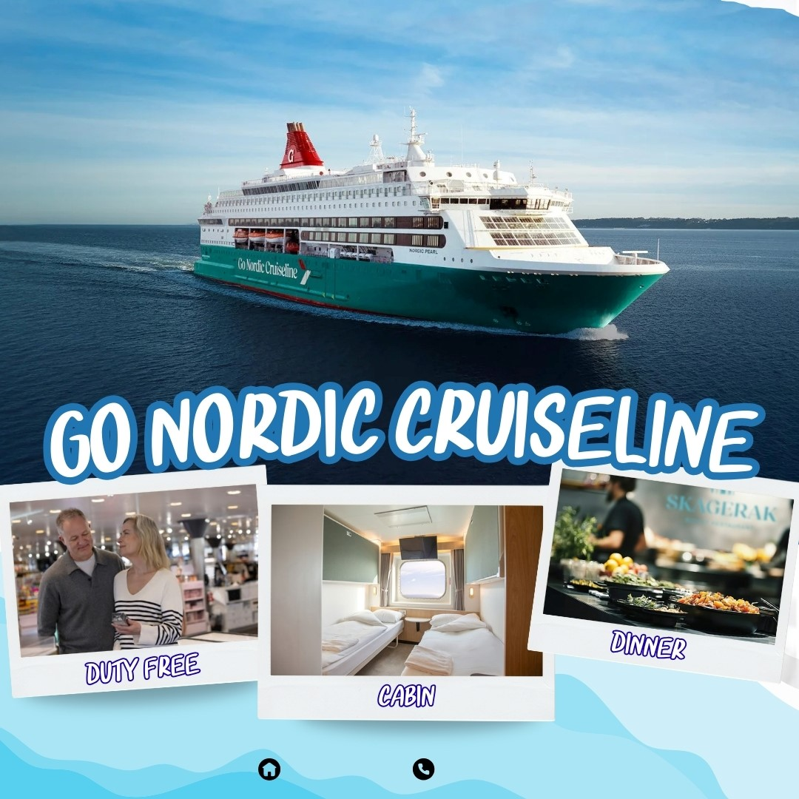
บ่าย นำท่านเดินทางสู่ “ย่านนูฮาวน์” Nyhavn ย่านการค้าแสนสวยที่มีตึกหลากสีเรียงรายตั้งแต่ยุคคริสต์ศตวรรษที่ 17 สวยงามและเป็นเอกลักษณ์อย่างยิ่ง ในสมัยก่อนบริเวณนี้เป็นท่านเรือที่มีการขุดคลองเชื่อมต่อกับทะเล นำท่านชม “จัตุรัสซิตี้ฮอลล์” อาคารเทศบาลเมืองเก่า เขตย่านใจกลางเมือง
15.00 นำคณะลงเรือสำราญขนาดใหญ่ GO NORDIC CRUISELINE [DFDS] ซึ่งสะดวก สบายด้วยสิ่งอำนวยความสะดวกนานาชนิด เช่น ภัตตาคาร บาร์ ไนต์คลับและเพลินกับการเลือกชมสินค้าปลอดภาษี ฯลฯ ล่องสู่ทะเลเหนือจรดมหาสมุทรแอตแลนติก ออกเดินทางจากกรุงโคเปนเฮเก้น ประเทศเดนมาร์ก สู่กรุงออสโล ประเทศนอร์เวย์
ค่ำ บริการอาหารมื้อค่ำ แบบบุฟเฟ่ต์อาหารทะเลเมนูพิเศษ สแกนดิเนเวียนซีฟู๊ด Scandinavian Seafood พร้อมเครื่องดื่มท่านละ 1 แก้ว
ที่พัก: บนเรือ GO NORDIC CRUISELINE (DFDS) พักห้องละ 2 ท่าน (SEA VIEW CABIN)
วันจันทร์ที่ 28 ธ.ค. 69 (3) ออสโล – ชมเมือง – สวนประติมากรรมวิกแลนด์ – ฟลัม/วอสส
เช้า บริการอาหารมื้อเช้า ณ ห้องอาหารในเรือสำราญ
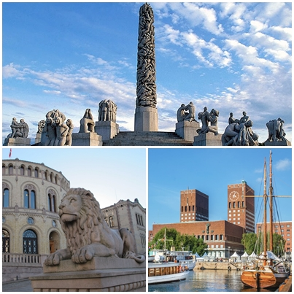
10.00 เรือเข้าเทียบฝั่งท่าเรือ “กรุงออสโล” ประเทศนอร์เวย์ / นำคณะเดินทางเข้าสู่กรุงออสโลตั้งอยู่ขอบด้านเหนือของอ่าวฟยอร์ดที่ชื่อออสโลฟยอร์ด ตัวเมืองประกอบด้วยเกาะ 40 เกาะ เกาะใหญ่ที่สุดชื่อ MALMOYA นอกจากนี้ ยังมีทะเลสาบกว่า 343 แห่งซึ่งเป็นแหล่งน้ำจืดสำคัญ นำท่าน “เข้าชมสวนประติมากรรมวิกแลนด์” ชมผลงานของปฏิมากรเอกชาวนอร์เวย์ชื่อกุสตาฟ วิกเกแลนด์ ที่ใช้เวลา 40 ปี ในการแกะกลุ่มรูปสลักหินแกรนิตและทองแดง แสดงถึง เห็นวัฏจักรในหนึ่งชีวิตของมนุษย์ตรงใจกลางของอุทยานเป็นที่ตั้งของรูปแกะสลักชิ้นโบว์แดงของท่านชื่อ "โมโนลิท" (สูง 17 เมตร) ที่แกะสลักจากหินสลักแกรนิตเพียงแห่งเดียว
เที่ยง บริการอาหารกลางวัน ณ ภัตตาคารจีน / นำคณะออกเดินทางโดยรถโค้ชสู่เขตฟยอร์ดตะวันตกแสนสวยของนอร์เวย์ ผ่านแหล่งแนวฟจอร์ดอันงดงาม ชื่นชมกับธรรมชาติเป็นภาพที่ติดตาตรึงใจไปอีกนานแสนนาน สู่ดินแดนฟยอร์ดตะวันตก
ค่ำ บริการอาหารมื้อค่ำ ณ ภัตตาคาร / นำท่านเดินทางสู่ที่พัก
พักที่: Myrkdalen Hotel / Fretheim Hotel / Park Hotel / Scandic Hotel หรือระดับใกล้เคียง
วันอังคารที่ 29 ธ.ค. 69 (4) ฟลัม/วอสส – นั่งรถไฟสายโรแมนติก – ล่องเรือชมฟยอร์ด
เบอร์เกน
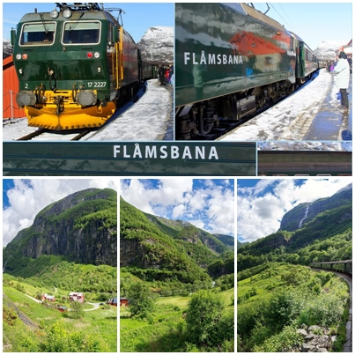
เช้า บริการอาหารมื้อเช้า ณ ห้องอาหารของโรงแรม
นำท่าน “นั่งรถไฟสายโรแมนติค” Flambana ที่โด่งดังที่สุดตามเส้นทาง วอส – ไมร์ดาล – ฟลัม ชมความสวยงามของธรรมชาติบริสุทธิ์ และน้ำตกที่ละลายมาจากธารน้ำแข็งบนยอดเขา ซึ่งหลบซ่อนตัวอยู่ห่างไกลจากมลภาวะทั้งปวง ทิวทัศน์ตลอดเส้นทางจะตรึงตาตรึงใจท่านไปอีกนาน หากมีเวลาอิสระให้ท่านเดินเล่นชมความงามของตัวเมืองฟลัม
เที่ยง บริการอาหารมื้อกลางวัน ณ ภัตตาคาร
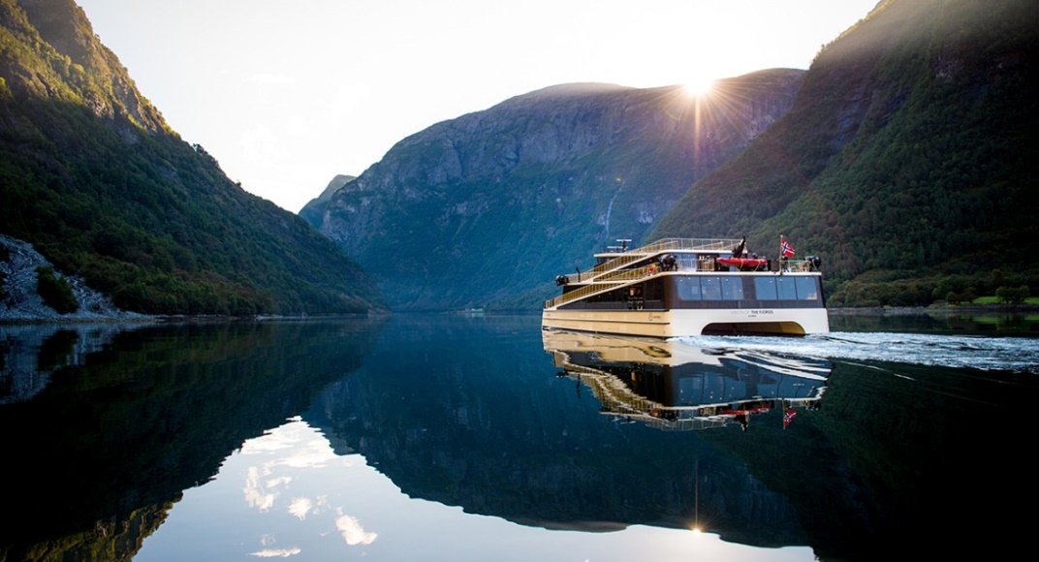
บ่าย นำท่านเดินเท้าสู่ท่าเรือฟลัม เพื่อ “ล่องชมความงดงามของ Nærøyfjord” ที่โอบล้อมด้วยภูเขาสูงตระหง่านสูงถึง 1,700 เมตร ซึ่งเป็นสาขาของ Sognefjord (มรดกโลก) ที่ยาว 204 กม. และลึกถึง 1,308 เมตร ประทับใจกับหนึ่งฟจอร์ดที่สวยที่สุดของโลก ชมทิวทัศน์ที่สวยงามของฟาร์มแบบดั้งเดิมขนาดเล็กที่เกาะอยู่บนไหล่เขา และภูผาหินสูงตระหง่านที่ธรรมชาติบรรจงสลักไว้ดูวิจิตรพิสดารบน เนินลาดริมฝั่งมีบ้านพักของชาวนอร์เวย์ที่สร้างจากไม้สน รวมถึงน้ำตกที่ไหลตกจากริมหน้าผา สร้างบรรยากาศให้ตื่นตาตื่นใจมิรู้ลืม เรือล่องถึงเมือง ‘กุดวันเก้น’จากนั้นนำท่านออกดินทางสู่เมืองเบอร์เกน Bergen เมืองแสนสวยริมชายฝั่งทะเลเหนือ
ค่ำ บริการอาหารมื้อค่ำ ณ ภัตตาคาร / นำท่านเดินทางสู่ที่พัก
พักที่: Thon Hotel Orion หรือระดับใกล้เคียง
วันพุธที่ 30 ธ.ค. 69(5) เบอร์เกน – ชมเมือง – ฟลา(Fla)
เช้า บริการอาหารเช้า ที่ห้องอาหารของโรงแรม
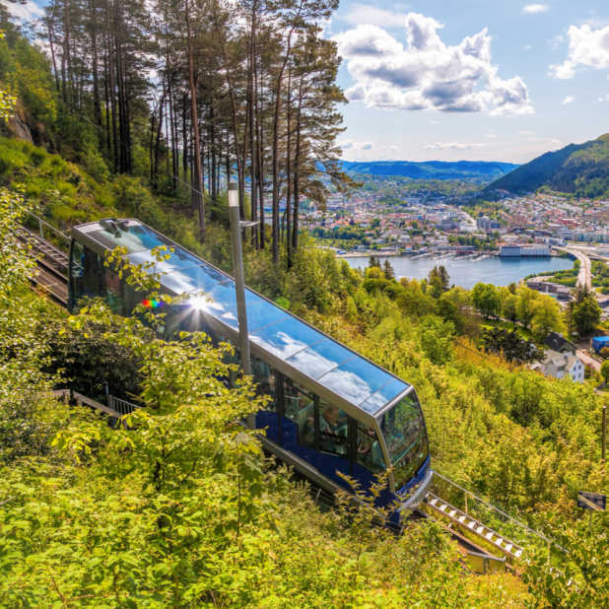
นำท่านเที่ยวชม “เมืองเบอร์เกน” Bergen เมืองมรดกโลก ที่ได้รับการอนุรักษ์ไว้ได้อย่างดี นำท่าน “นั่งรถรางขึ้นสู่ยอดเขา Fløyen” บนความสูง 520 เมตร เหนือระดับน้ำทะเล เพื่อให้ท่านได้ชมวิวทิวทัศน์ของเมืองอันเป็นภาพบรรยากาศที่งดงามและประทับใจ ได้เวลาสมควร นำท่านลงเขาสู่บริเวณตลาดปลาที่มีทั้งปลาทะเลน้ำลึกชนิดต่างๆ และผักผลไม้ท่านจะเพลิดเพลินไปกับการเดินชมเมืองเก่าอย่างเต็มที่ นำท่านชม “ตลาดปลาอันเก่าแก่” Fish Market และศูนย์การคมนาคมทางทะเลและท่องเที่ยวในภูมิภาคนี้
เที่ยง บริการอาหารมื้อกลางวัน ณ ภัตตาคาร

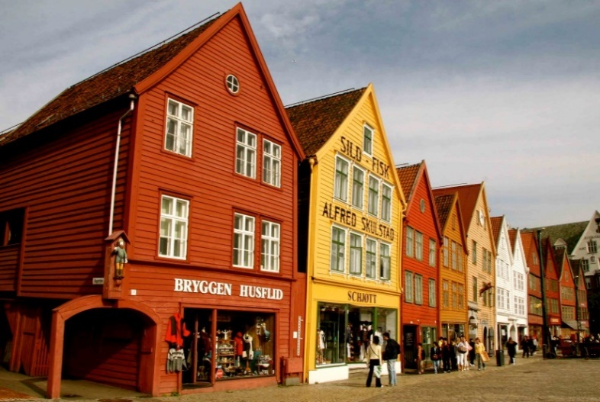
บ่าย นำท่านเดินเที่ยวชม “หมู่บ้านชาวประมงโบราณ” Bryggen สิ่งก่อสร้างเก่าแก่ที่ยังคงอนุรักษ์อาคารไม้สีสันสวยงามที่มีอายุเกือบ 300 ปี เรียงรายตลอดแนว นับเป็นตัวอย่างการก่อสร้างที่โดดเด่นและมี ความความสำคัญทางประวัติศาสตร์และวัฒนธรรม จนได้รับการจดทะเบียนให้เป็นมรดกโลกโดยองค์การยูเนสโก (Unesco) จากนั้นนำท่านออกเดินทางสู่เมืองฟลา(Fla)
ค่ำ บริการอาหารมื้อค่ำ ณ ภัตตาคาร
พักที่: Thon Hotel Bjørneparken หรือระดับใกล้เคียง
วันพฤหัสฯที่ 31 ธ.ค. 69 (6) ฟลา – คาร์ลสตัด – โอเรบรู(สวีเดน)
เช้า บริการอาหารเช้า ที่ห้องอาหารของโรงแรม
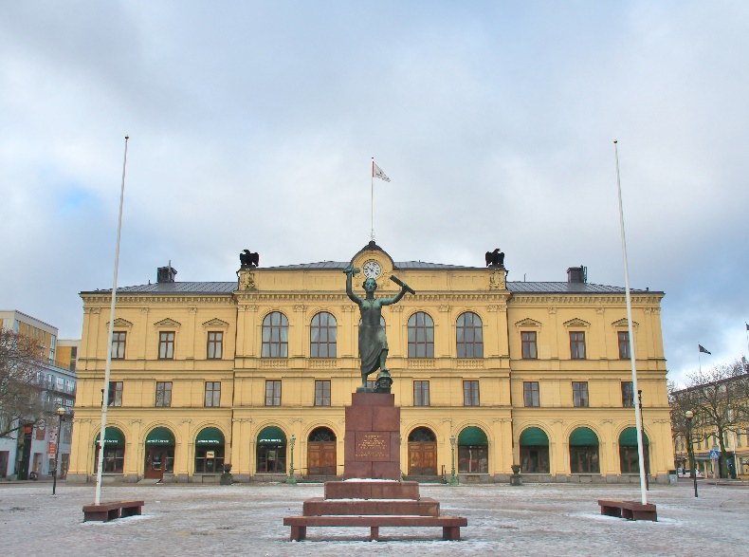
นำคณะเดินทางสู่ “เมืองคาร์ลสตัท” Karlstad เมืองสวยงามเล็กๆ ตั้งอยู่ริมแม่น้ำเดลต้าที่ยาวที่สุดในสวีเดนที่ไหลลงสู่ ทะเลสาบวาเน่นที่ใหญ่เป็นอันดับสองของประเทศ อดีตศูนย์กลางทางการค้าของชาวไวกิ้งมาตั้งแต่ 1,000 ปีก่อนคริสตกาล นำคณะชมเมืองคาร์ลสตัด เมืองนี้สร้างเมื่อปี ค.ศ.1584 โดย ดยุค ชาร์ล ซึ่งต่อมาคือกษัตริย์ ชาร์ลที่ 9 แห่งราชวงศ์สวีดิช ชื่อเมืองจึงเรียกตามพระนามของพระองค์ ชม “โบสถ์คาร์ลสตัท” โบสถ์ใหญ่ของเมือง สร้างขึ้นเมื่อปี ค.ศ.1730 ชม “จัตุรัสใจกลางเมือง” พร้อมถ่ายรูปกับ “อนุสาวรีย์สันติภาพ” หน้าศาลาวาการเมือง
เที่ยง บริการอาหารกลางวัน ณ ภัตตาคาร
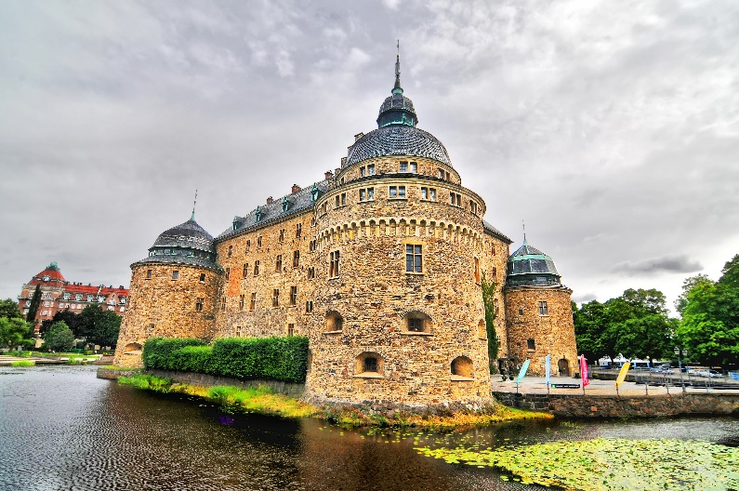

บ่าย นำท่านเดินทางสู่ “เมืองเออเรบรู” Orebro เมืองที่มีชื่อเสียงมากแห่งหนึ่ง ตั้งอยู่ในภาคกลางของประเทศสวีเดน ชมเมืองเออเรอะบรู อดีตเมืองที่มีความเจริญรุ่งเรืองทางการค้า และยังถือว่าเป็นศูนย์กลางทางประวัติศาสตร์ และวัฒนธรรมที่มีความเก่าแก่มากแห่งหนึ่งของประเทศสวีเดนอีกด้วย บันทึกภาพความงดงามของ ปราสาทเออเรบรู (Orebro Castle) ปราสาทป้อมปราการยุคกลางที่มีอายุเก่าแก่มากกว่า 700 ปี ตั้งอยู่บนเกาะเล็กๆ บนแม่น้ำสวาร์ตาน “Svartan River” สร้างขึ้นครั้งแรกในช่วงรัชสมัยของราชวงศ์วาซา (Royal Family Vasa)
ค่ำ บริการอาหารค่ำ ณ ภัตตาคาร ฉลองปีใหม่ 2027 พร้อมเครื่องดื่ม
พักที่: Scandic Hotel / Elite Hotel หรือระดับใกล้เคียง
• ฉลองปีใหม่ 2569 ณ เมืองโอเรบรู •
วันศุกร์ที่ 1 ม.ค. 70 (7) โอเรบรู – สต๊อคโฮล์ม – ชมเมือง – แกมล่าสแตน
ล่องเรือสำราญ Viking Line (พักห้อง SEA VIEW)
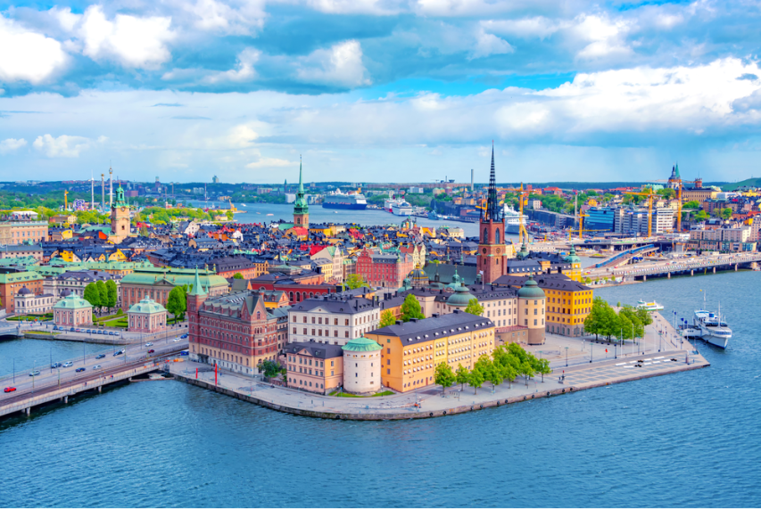
เช้า บริการอาหารเช้า ที่ห้องอาหารของโรงแรม
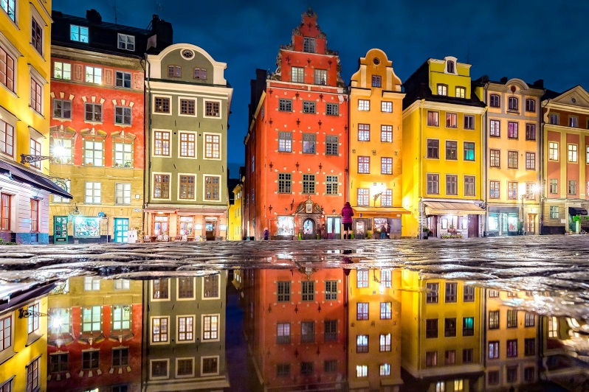
นำคณะเดินทางเข้าสู่ใจกลาง “กรุงสต๊อกโฮล์ม” Stockholm เที่ยวชมเมืองหลวงของประเทศสวีเดน ที่มีความสวยงามที่สุดแห่งหนึ่งของโลก จนได้รับการขนานนามว่า “ความงามบน ผิวน้ำ” Beauty on Water หรือ “ราชินีแห่งทะเลบอลติค” เมืองแห่งประวัติศาสตร์มาตั้งแต่ครั้ง ศตวรรษที่ 13ศิลปะและ สถาปัตยกรรมผสมผสานด้วยความสะดวกสบาย และ ทันสมัยของบ้านเมือง, ตึกรามบ้านช่อง รวมทั้งปราสาทราชวังตั้งอยู่ริมน้ำและตามเนินสูงต่ำ เกาะใหญ่น้อย 14 เกาะ ที่โอบล้อมด้วยทะเลบอลติก Baltic Sea ทะเลสาบ มาลาเร็น Lake Malaren ทำให้สต็อกโฮล์มเป็นเมืองที่สวยที่สุดแห่งหนึ่งในโลก นำคณะ “เข้าชมศาลาว่าการเมือง” City Hall สถานที่จัดงานเลี้ยงให้ผู้ที่ได้รับรางวัลโนเบลที่มีชื่อเสียงไปทั่วโลก โดยการมอบรางวัลโนเบลจัดขึ้นในเดือนธันวาคมของทุกปี ตัวตึกก่อสร้างด้วยอิฐแดงกว่า 8 ล้านก้อนและตกแต่งผนังในห้องเต้นรำที่มีลวดลายฝังหินโมเสกกว่า 19 ล้านชิ้น ใช้เวลาใน การก่อสร้างนานถึง 12 ปี แล้วเสร็จในปี ค.ศ. 1911
เที่ยง บริการอาหารกลางวัน ณ ภัตตาคาร
นำท่านชมเมืองเก่า “แกมล่าสแตน”Gamla Stan ซึ่งตั้งอยู่กลางใจเมืองระหว่างทะเลบอติกและทะเลสาบมาลาเร็น โดยมีสะพานเชื่อมระหว่างเมืองใหญ่และเกาะ และเป็นทางเดียวที่เชื่อมระหว่างเมืองและเกาะด้วย จึงทำให้เป็นที่มาของสมญานามของเมืองเก่าเล็กๆแห่งนี้ โดยที่นี่เป็นเมืองที่ผสมผสานระหว่างความเก่าแก่ของประวัติศาสตร์และความทันสมัยของร้านค้าที่เรียงรายมากมายบนท้องถนนแคบๆ ของเมือง จากนั้นอิสระให้ท่านเลือกซื้อของฝากและของที่ระลึก ย่านถนนช้อปปิ้ง DROTTNINGGATAN ของกรุงสต็อคโฮล์ม
18.00 นำท่านเดินทางสู่ท่าเรือ เพื่อเดินทางเปลี่ยนบรรยากาศโดยเรือสำราญขนาดมหึมา “ไวกิ้ง ไลน์” Viking Line ซึ่งเป็นเรือสมุทร ขนาดใหญ่ที่สุดของสแกนดิเนเวีย ล่องผ่านทะเลบอลติก เพลิดเพลินกับความสนุกสนานมากมายในเรือ อาทิ ภัตตาคาร, ร้านอาหาร, บาร์, ไนต์คลับ, ดิสโก้เธค, ศูนย์สันทนาการสำหรับครอบครัว ร้านค้าปลอดภาษี และเสี่ยงโชคในคาสิโนมีระดับชมวิวทิวทัศน์อันสวยงามของหมู่เกาะแก่งหิน ท่าเรือ และบ้านไม้สมัยศตวรรษที่ 19 ระหว่างสองเมืองหลวงมหาเสน่ห์แห่ง
20.00 เรือไวกิ้ง ไลน์ ออกเดินทางสู่เมืองตูรกุ ประเทศฟินแลนด์
ค่ำ บริการอาหารมื้อค่ำ แบบบุฟเฟ่ต์อาหารทะเลเมนูพิเศษ สแกนดิเนเวียนซีฟู๊ด Scadinavian Seafood ณ ภัตตาคารภายในเรือ ประทับใจอาหารจากทะเลเหนือและทะเลบอลติก ทดลองชิมไข่ปลาคาร์เวีย และปลาแซลมอนแบบต่างๆพร้อมทั้งชิมไวน์เลิศรส เพลิดเพลินกับความหรูหราที่ไม่ธรรมดาในคืนพิเศษนี้
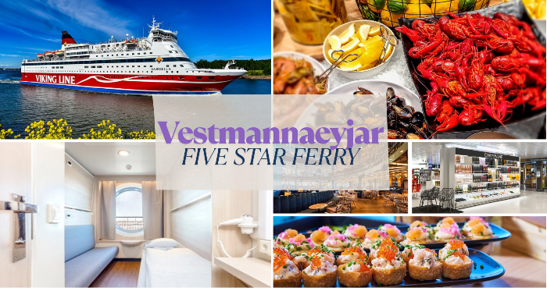
ที่พัก: บนเรือสำราญไวกิ้ง ไลน์: VIKING LINE พักห้องละ 2 ท่าน (SEA VIEW CABIN)
วันเสาร์ที่ 2 ม.ค. 70 (8) ตูรกุ – เฮลซิงกิ – ชมเมือง – เดินทางกลับ
เช้า บริการอาหารเช้า ที่ ห้องอาหารในเรือสำราญ
07.35 เรือเข้าเทียบฝั่ง “เมืองตูรกุ” เมืองหลวงเก่าของประเทศฟินแลนด์ นำท่านเดินทางเข้าสู่ “กรุงเฮลซิงกิ” Helsinki เมืองหลวงของฟินแลนด์ นำท่านชมเมืองซึ่งมีสถาปัตยกรรมแบบ ผสมผสานระหว่างสวีดิชและรัสเซีย เจ้าของสมญานาม “ธิดาสาวแห่งทะเล บอลติก” นำท่าน ชม “โบสถ์หินเทมเปอเลียวคิโอ”
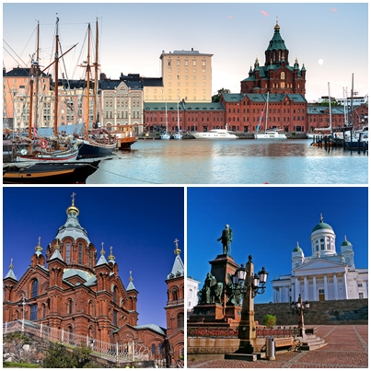
Templiaukkio Church (ภายนอก) ที่สร้างขึ้นโดย การขุดเจาะในซอกหินแกรนิตขนาดมหึมา โบสถ์ซึ่งออกแบบโดยสองพี่น้องตัวโมและติโม ในปีค.ศ. 1969 มี รูปร่างคล้ายจานบิน จากนั้นเยี่ยมชม “มหาวิหาร Uspensky” ของศาสนาคริสต์นิกายออร์ธอดอกซ์ที่งดงามด้วยลักษณะสถาปัตยกรรมแบบรัสเซีย จากนั้นชม “จัตุรัสรัฐสภา” Senate Square ซึ่งเป็นที่ตั้งของอนุสาวรีย์พระเจ้าอเล็กซานเดอร์และมหาวิหารใหญ่นิกายรูเธอรัน นำชม “อนุสาวรีย์ซิเบลิอุซ” Sibelius Monument คีตกวีเอกชาวฟินน์ผู้แต่งเพลงฟินแลนเดียที่สวนสาธารณะเวลล์ นำชม “ตลาดนัดริมทะเล” Market Square ที่มีชื่อเสียงนอกจากจะเป็นตลาดย่านใจกลางเมืองที่ขายของที่ระลึกแก่นักท่องเที่ยว แหล่งขายปลานานาชนิด อาหารผลไม้ และดอกไม้แล้ว ยังแป็นที่ตั้งสถานที่สำคัญ อาทิ ทำเนียบประธานาธิบดี, ศาลากลางและโบสถ์ ได้เวลาสมควรนำท่านเดินทางสู่สนามบิน
16.00 ออกเดินทางสู่กรุงโดฮา ประเทศกาต้าร์ โดยสายการบินกาตาร์ เที่ยวบินที่ QR6121
23.45 ถึงสนามบินโดฮา เปลี่ยนเครื่องสู่สนามบินสุวรรณภูมิ กรุงเทพฯ
วันอาทิตย์ที่ 3 ม.ค. 70 (9) โดฮา – สนามบินสุวรรณภูมิ
02.30 เดินทางสู่สนามบินสุวรรณภูมิ โดยสายการบินกาตาร์ เที่ยวบินที่ QR836
13.05 เดินทางถึงถึงสนามบินสุวรรณภูมิ โดยสวัสดิภาพพร้อมความประทับใจ
****************************************************************
*** หมายเหตุ...โปรแกรมการเดินทางอาจเปลี่ยนแปลงได้ตามความเหมาะสม เนื่องจากสภาพ ลม ฟ้า อากาศ การจราจร การล่าช้าของสายการบิน และสถานการณ์ในต่างประเทศที่ทางคณะเดินทางในขณะนั้น เพื่อความเหมาะ และความปลอดภัยในการเดินทาง บริษัทฯ ได้มอบหมายให้ หัวหน้าทัวร์ผู้นำทัวร์ มีอำนาจตัดสินใจ ณ ขณะนั้นทั้งนี้การตัดสินใจ จะคำนึงถึงความเป็นไปได้ ความเหมาะสม และผลประโยชน์ของหมู่คณะเป็นสำคัญ

อัตราค่าบริการ (รวมค่าวีซ่า & น้ำดื่มบนรถวันละ 1 ขวด)
กำหนดการเดินทาง | ผู้ใหญ่  พักห้องละ 2 ท่าน | เด็กอายุต่ำกว่า 12 ปี  พักกับผู้ใหญ่ 1 ท่าน | เด็กอายุต่ำกว่า 12 ปีพักกับผู้ใหญ่ 2 ท่าน (เสริมเตียง) | พักเดี่ยว
26 ธ.ค.69 – 3 ม.ค.70  * เทศกาลปีใหม่ 2570 * | 102,900 | 102,900 | 102,900 | 25,900
* คณะออกเดินทางได้เมื่อมีจำนวนผู้เดินทางครบ 15 ท่านเท่านั้น *

อัตราค่าบริการนี้รวม
- ค่าตั๋วเครื่องบินไป-กลับ กรุงเทพฯ-โคเปนเฮเก้น // เฮลซิงกิ-กรุงเทพฯ (หรือสลับประเทศก่อน-หลัง)
- ค่ารถปรับอากาศนำเที่ยวตามระบุไว้ในรายการ พร้อมคนขับรถที่ชำนาญเส้นทาง กฎหมายในยุโรปไม่อนุญาตให้คนขับรถเกิน 12ช.ม./วัน
- โรงแรมที่พักตามระบุหรือเทียบเท่าในระดับเดียวกัน ราคาโรงแรมจะปรับขึ้น 3-4 เท่าตัว หากวันเข้าพักตรงกับงานเทศกาลเทรดแฟร์หรือการประชุมต่างๆ อันเป็นผลที่ทำให้ต้องมีการปรับเปลี่ยนย้ายเมือง โดยคำนึงถึงความเหมาะสมเป็นหลัก
- ค่าอาหารที่ระบุในรายการ ให้ท่านได้เลิศรสกับอาหารท้องถิ่นในแต่ละประเทศ
- ค่าบริการนำทัวร์โดยหัวหน้าทัวร์ผู้มีประสบการณ์นำเที่ยวให้ความรู้ และคอยดูแลอำนวยความสะดวกตลอด การเดินทาง 1 ท่าน
- ค่าประกันอุบัติเหตุในการเดินทางวงเงินท่านละ 1,000,000 บาท (ตามเงื่อนไขกรมธรรม์) **หากท่านอายุเกิน 75 ปี หรือไม่ได้เดินทางไปหรือกลับพร้อมคณะ ท่านต้องซื้อประกันเดี่ยวเพิ่ม
- ค่าธรรมเนียมในการยื่นวีซ่ายุโรปหรือกลุ่มเชงเก้นวีซ่า และค่าธรรมเนียมวีซ่า ทางสถานทูตไม่คืนให้ท่านไม่ว่าท่านจะผ่านการพิจารณาหรือไม่ก็ตาม
- น้ำดื่มบริการบนรถโค้ช วันละ 1 ขวด
อัตราค่าบริการนี้ไม่รวม
- ภาษีมูลค่าเพิ่ม 7 % และค่าภาษีหัก ณ ที่จ่าย 3 %
- ค่าทิปคนขับรถวันละ 3 ยูโร/วัน/ท่าน (7 วัน ท่านละ 21 ยูโร)
- ค่าทิปหัวหน้าทัวร์ วันละ 100 บาท/วัน/ท่าน (ท่านละ 900 บาท)
- ค่าใช้จ่ายส่วนตัว อาทิ ค่าโทรศัพท์ ค่าซักรีด ค่าเครื่องดื่มและอาหารนอกเหนือจากที่ระบุในรายการ
- ค่าผกผันของภาษีน้ำมันที่ทางสายการบินแจ้งเปลี่ยนแปลงกะทันหัน
- ค่าพนักงานยกกระเป๋า ณ โรงแรมที่พัก (ทางบริษัทฯไม่ได้จัดให้แก่ท่านเนื่องจากป้องกันการสูญหายจากมิจฉาชีพที่แฝงตัวเข้ามาในโรงแรมที่พัก และเพื่อความสะดวกรวดเร็วในการเข้าห้องพักสำหรับทุกท่าน)
เงื่อนไขการสำรองที่นั่ง และการชำระเงิน
- กรุณาจองล่วงหน้าพร้อมชำระงวดแรก 70,000.- บาท ก่อนการเดินทาง พร้อมแฟกซ์สำเนาหน้าหนังสือเดินทาง Passport มายังบริษัท และค่าใช้จ่ายส่วนที่เหลือกรุณาชำระก่อนการเดินทางไม่น้อยกว่า 14 วัน มิฉะนั้นจะถือว่าท่านยกเลิกการเดินทาง
- บริษัทฯขอสงวนสิทธิ์ยกเลิกการเดินทางก่อนล่วงหน้า 10 วัน ซึ่งจะเกิดขึ้นได้ก็ต่อเมื่อไม่สามารถทำกรุ๊ปได้อย่างน้อย 15 ท่าน และหรือ ผู้ร่วมเดินทางในคณะไม่สามารถผ่านการพิจารณาวีซ่าได้ครบ 15 ท่าน ซึ่งในกรณีนี้ ทางบริษัทฯ ยินดีคืนเงินให้ทั้งหมดหักค่าธรรมเนียมวีซ่า หรือจัดหาคณะทัวร์อื่นให้ ถ้าท่านต้องการ
- บริษัทฯขอสงวนสิทธิ์ที่จะเปลี่ยนแปลงรายละเอียดบางประการในทัวร์นี้ เมื่อเกิดเหตุจำเป็น สุดวิสัย จนไม่อาจแก้ไขได้ และจะไม่รับผิดชอบใดๆ ในกรณีที่สูญหาย สูญเสียหรือได้รับบาดเจ็บ ที่นอกเหนือความ รับผิดชอบของหัวหน้าทัวร์และเหตุสุดวิสัยบางประการเช่น การนัดหยุดงาน ภัยธรรมชาติ การจลาจล ต่างๆ
- เนื่องจากรายการทัวร์นี้เป็นแบบเหมาจ่ายเบ็ดเสร็จ หากท่านสละสิทธิ์การใช้บริการใดๆตามรายการ หรือถูกปฏิเสธการเข้า และออกประเทศไม่ว่าในกรณีใดก็ตาม ทางบริษัทฯ ขอสงวนสิทธิ์ไม่คืนเงินในทุกกรณี
- เมื่อท่านได้ชำระเงินมัดจำหรือทั้งหมด ไม่ว่าจะเป็นการชำระผ่านตัวแทนของบริษัทฯ หรือชำระโดยตรงกับทางบริษัทฯ ทางบริษัทฯ จะขอถือว่าท่านรับทราบและยอมรับในเงื่อนไขต่างๆของบริษัทฯ ที่ได้ระบุไว้โดยทั้งหมด
- กรณีท่านที่ประสงค์พักแบบห้องสามเตียง(Triple Room) หากทางโรงแรมที่พักไม่สามารถจัดห้องพักแบบสามเตียงได้ อาจต้องเป็นเตียงเสริมแทน หรือ อาจต้องแยกเป็นห้องสองเตียง 1 ห้องและห้องเตียงเดียว 1 ห้อง ซึ่งมีค่าใช้จ่ายสำหรับค่าห้องเดียวทั้งนี้ทางลูกค้าต้องเป็นผู้จ่ายค่าห้องเดียวเอง(ทางบริษัทฯ ขอแนะนำให้พักสองห้อง)
- กรณีที่ทางเรือไม่สามารถยืนยัน ห้อง SEA VIEW CABIN ได้ ทางบริษัทฯ ขอสงวนสิทธิ์ในการเปลี่ยนเป็นห้อง INSIDE CABIN แทน และ คืนเงินท่านละ 1,000 บาท
หมายเหตุ
- ทางบริษัทจะทำการยื่นวีซ่าของท่านก็ต่อเมื่อในคณะมีผู้สำรองที่นั่งครบ 15 ท่าน และได้รับคิวการตอบรับจากทางสถานทูต เนื่องจากบริษัทจะต้องใช้เอกสารต่างๆที่เป็นกรุ๊ปในการยื่นวีซ่า อาทิ ตั๋วเครี่องบิน , ห้องพักที่ได้รับการยืนยันการจองมาจากทางยุโรป ,ประกันการเดินทาง ฯลฯ ทางท่านจะต้องรอให้คณะครบ 15 ท่าน จึงจะสามารถยื่นวีซ่าให้กับทางท่านได้อย่างถูกต้อง
- หากในช่วงที่ท่านเดินทางคิววีซ่ากรุ๊ปในการยื่นวีซ่าเต็ม ทางบริษัทต้องขอสงวนสิทธิ์ในการยื่นวีซ่าเดี่ยว ซึ่งทางท่านจะต้องเดินทางมายื่นวีซ่าด้วยตัวเอง ตามวัน และเวลานัดหมายจากทางสถานทูต โดยมีเจ้าหน้าที่ของบริษัทคอยดูแล และอำนวยความสะดวก
- เอกสารต่างๆที่ใช้ในการยื่นวีซ่าท่องเที่ยวทวีปยุโรป ทางสถานทูตเป็นผู้กำหนดออกมา มิใช่บริษัททัวร์เป็นผู้กำหนด ท่านที่มีความประสงค์จะยื่นวีซ่าท่องเที่ยวทวีปยุโรป กรุณาจัดเตรียมเอกสารให้ถูกต้อง และครบถ้วนตามที่สถานทูตต้องการ เพราะจะมีผลต่อการพิจารณาวีซ่าของท่าน บริษัททัวร์เป็นแต่เพียงตัวกลาง และอำนวยความสะดวกในการยื่นวีซ่าเท่านั้น มิได้เป็นผู้พิจารณาว่าวีซ่าให้กับทางท่าน
- กรณีวีซ่าที่ท่านยื่นไม่ผ่านการพิจารณา และคณะสามารถออกเดินทางได้ ท่านจะต้องเสียค่าใช้จ่ายจริงที่เกิดขึ้นดังต่อไปนี้
  - ค่าธรรมเนียมการยื่นวีซ่าและค่าดำเนินการทางสถานทูตจะไม่คืนค่าธรรมเนียมใดๆทั้งสิ้นแม้ว่าจะผ่านหรือไม่ผ่านการพิจารณา
  - ค่าตั๋วเครื่องบิน ซึ่งตั๋วเป็นเอกสารที่สำคัญในการยื่นวีซ่า หากท่านไม่ผ่านการพิจารณา ตั๋วเครื่องบินถ้าออกตั๋วมาแล้วจะต้องทำการ REFUND โดยจะมีค่าธรรมเนียมที่ท่านต้องถูกหักบางส่วน และส่วนที่เหลือจะคืนให้ท่านภายใน 45-60 วัน(ตามกฎของแต่ละสายการบิน) ถ้ายังไม่ออกตั๋วท่านจะเสียแต่ค่ามัดจำตั๋วตามจริงเท่านั้น
  - ค่าห้องพักในทวีปยุโรป ถ้าคณะออกเดินทางได้ และท่านไม่ผ่านการพิจารณาวีซ่า ตามกฎท่านจะต้องโดนค่ามัดจำห้องใน 2-3 คืนแรกของการเดินทางหากท่านไม่ปรากฏตัวตามวันที่เข้าพัก ทางโรงแรมจะต้องยึดค่าห้อง 100% ในทันที ทางบริษัทจะแจ้งให้ท่านทราบ และมีเอกสารชี้แจงให้ท่านเข้าใจ
- หากท่านผ่านการพิจารณาวีซ่า แล้วยกเลิกการเดินทางทางบริษัทขอสงวนสิทธิ์ในการยึดค่าใช้จ่ายทั้งหมด 100%
- ทางบริษัทเริ่มต้น และจบ การบริการ ที่สนามบินสุวรรณภูมิ กรณีท่านเดินทางมาจากต่างจังหวัด หรือต่างประเทศ และจะสำรองตั๋วเครื่องบิน หรือพาหนะอย่างหนึ่งอย่างใดที่ใช้ในการเดินทางมาสนามบิน ทางบริษัทจะไม่รับผิดชอบค่าใช้จ่ายในส่วนนี้ เพราะเป็นค่าใช้จ่ายที่นอกเหนือจากโปรแกรมการเดินทางของบริษัท ฉะนั้นท่านควรจะให้กรุ๊ป FINAL 100% ก่อนที่จะสำรองยานพาหนะ
เงื่อนไขการยกเลิกการเดินทาง
- ยกเลิกการเดินทางก่อน 30 วันขึ้นไป คืนเงินค่าทัวร์เต็มจำนวน (ทางบริษัทขอเก็บค่าใช้จ่ายที่เกิดขึ้นจริงเพื่อการเตรียมการจัดนำเที่ยว เช่น ค่าตั๋วเครื่องบิน ค่าวีซ่า หรือค่าโรงแรม และอื่นๆที่จ่ายไปแล้วและเรียกคืนไม่ได้)
- ยกเลิกการเดินทาง 15 - 29 วัน ก่อนวันเดินทาง คืนเงินมัดจำ 50% (ทางบริษัทขอเก็บค่าใช้จ่ายที่เกิดขึ้นจริงเพื่อการเตรียมการจัดนำเที่ยว เช่น ค่าตั๋วเครื่องบิน ค่าวีซ่า หรือค่าโรงแรม และอื่นๆที่จ่ายไปแล้วและเรียกคืนไม่ได้)
- ยกเลิกการเดินทางน้อยกว่า 15 วัน ทางบริษัทขอสงวนสิทธิ์ เก็บค่าใช้จ่ายทั้งหมดตามราคาทัวร์ ที่ระบุไว้ในโปรแกรมทัวร์
- กรณีถูกปฏิเสธในการ เข้า-ออกประเทศ (เช่น ถูกเจ้าหน้าที่ตรวจคนเข้าเมือง หรือ ตม. ปฏิเสธการเดินทาง)ขอสงวนสิทธิ์ ไม่คืนเงินค่าใช้จ่ายทั้งหมด (ทางบริษัทขอเก็บค่าใช้จ่ายที่เกิดขึ้นจริงเพื่อการเตรียมการจัดนำเที่ยว เช่น ค่าตั๋วเครื่องบิน ค่าวีซ่า หรือค่าโรงแรม และอื่นๆที่จ่ายไปแล้วและเรียกคืนไม่ได้)
- กรณี เจ็บป่วย จนไม่สามารถเดินทางได้ ผู้เดินทางต้องมีหลักฐานใบรับรองแพทย์ ที่ระบุชัดเจนว่าอาการเจ็บป่วยนั้นรุนแรงจนแพทย์วินิจฉัยว่าไม่สามารถเดินทางได้จริง (ทางบริษัทขอเก็บค่าใช้จ่ายที่เกิดขึ้นจริงเพื่อการเตรียมการจัดนำเที่ยว เช่น ค่าตั๋วเครื่องบิน ค่าวีซ่า หรือค่าโรงแรม และอื่นๆที่จ่ายไปแล้วและเรียกคืนไม่ได้)
- กรณี ถูกปฏิเสธวีซ่าจากสถานทูต(วีซ่าไม่ผ่าน) ไม่สามารถเดินทางได้ (ทางบริษัทขอเก็บค่าใช้จ่ายที่เกิดขึ้นจริงเพื่อการเตรียมการจัดนำเที่ยว เช่น ค่าตั๋วเครื่องบิน ค่าวีซ่า หรือค่าโรงแรม และอื่นๆที่จ่ายไปแล้วและเรียกคืนไม่ได้)

เอกสารที่ใช้ประกอบในการยื่นวีซ่า (ต้องมาโชว์ตัวที่สถานทูตพร้อมสแกนนิ้วมือทุกท่าน)
- หนังสือเดินทางที่เหลืออายุใช้งานไม่ต่ำกว่า 6 เดือน และมีหน้าพาสปอร์ตว่างอย่างน้อย 3 หน้า
- รูปถ่ายสี (ต้องถ่ายไว้ไม่เกิน 6 เดือน ฉากหลังเป็นสีขาวเท่านั้น ) ขนาด 1.5*2 นิ้ว จำนวน 3 รูป ขึ้นอยู่กับประเทศที่จะเดินทาง
- หลักฐานแสดงสถานะการทำงาน 1 ชุด
- ค้าขาย หลักฐานทางการค้า เช่น ใบรับรองจากกระทรวงพาณิชย์หรือใบทะเบียนการค้าที่มีชื่อผู้เดินทาง อายุย้อนหลังไม่เกิน 3 เดือนนับจากวันที่จะยื่นวีซ่า
  - พนักงานและผู้ถือหุ้น หนังสือรับรองการทำงานเป็นภาษาอังกฤษ *ข้าราชการและนักเรียน หนังสือรับรองจากต้นสังกัด
- หลักฐานแสดงฐานะการเงิน ( สถานทูตไม่รับบัญชีกระแสรายวัน)
- หนังสือรับรองจากธนาคาร ในการออกจดหมายรับรองกรุณาระบุคำว่า TO WHOM IT MAY CONCERN แทนการใช้ชื่อแต่ละสถานทูต พร้อมสำเนาสมุดเงินฝากประจำ หรือ ออมทรัพย์ โดยละเอียดทุกหน้า ย้อนหลัง 6 เดือน กรุณาสะกดชื่อให้ตรงกับหน้าพาสปอร์ต และหมายเลขบัญชีเล่มเดียวกับสำเนาที่ท่านจะใช้ยื่นวีซ่า (ใช้เวลาดำเนินการขอประมาณ 3-5 วันทำการ)
- เด็กใช้เอกสารร่วมกับบิดา-มารดา / สามี-ภรรยาที่มีการจดทะเบียนสมรส สามารถใช้เอกสารการเงินร่วมกันได้ แต่ให้ถ่ายสำเนาแยกคนละชุด
- กรณีเด็กอายุต่ำกว่า 20 ปีบริบูรณ์ / หากเด็กไม่ได้เดินทางกับบิดา/มารดาคนใดคนหนึ่ง หรือบิดา มารดาไม่ได้เดินทางทั้งสองคน ต้องมีจดหมายยินยอมให้เดินทางไปต่าง ประเทศจากบิดา & มารดา ซึ่งจดหมายต้องออกโดยที่ว่าการอำเภอ
  - สำเนาบัตรประชาชน หรือ สำเนาสูติบัตร 1 ชุด
  - สำเนาทะเบียนบ้าน 1 ชุด
  - สำเนาทะเบียนสมรส หรือ ทะเบียนหย่า 1 ชุด
  - สำเนาใบเปลี่ยนชื่อ-สกุล (ถ้ามี) 1 ชุด
- การบิดเบือนข้อเท็จจริงประการใดก็ตามอาจจะถูกระงับมิให้เดินทางเข้าประเทศในกลุ่มเชงเก้น เป็นการถาวร และถึงแม้ว่าท่านจะถูกปฏิเสธวีซ่าสถานทูตไม่คืนค่าธรรมเนียมที่ได้ชำระไปแล้วและหากต้องการขอยื่นคำร้องใหม่ก็ต้องชำระค่าธรรมเนียมใหม่ทุกครั้ง
- หากสถานทูตมีการสุ่มเรียกสัมภาษณ์บางท่าน ทางบริษัทฯขอความร่วมมือในการเชิญท่านไปสัมภาษณ์ตามนัดหมายและโปรดแต่งกายสุภาพ ทั้งนี้ทางบริษัทฯ จะส่งเจ้าหน้าที่ไปอำนวยความสะดวก และประสานงานตลอดเวลาและหากสถานทูตขอเอกสารเพิ่มเติมทางบริษัทใคร่ขอรบกวนท่านจัดส่งเอกสารดังกล่าวเช่นกัน
- กรณีที่ท่านยกเลิกการเดินทางภายหลังจากได้วีซ่าแล้ว ทางบริษัทฯขอสงวนสิทธิ์ในการแจ้งสถานทูตยกเลิกวีซ่าของท่านเนื่องจากการขอวีซ่าในแต่ละประเทศจะถูกบันทึกไว้เป็นสถิติในนามของบริษัทฯ
- ทางสถานทูตจะรับพิจารณาเฉพาะท่านที่มีเอกสารพร้อม และมีความประสงค์ที่จะเดินทางไปท่องเที่ยวยังประเทศตามที่ระบุเท่านั้น การปฏิเสธวีซ่าอันเนื่องมาจากหลักฐานในการขอยื่นวีซ่าปลอมหรือผิดวัตถุประสงค์ในการยื่นขอวีซ่าท่องเที่ยว ทางบริษัทฯ ขอสงวนสิทธิ์ในการคืนเงิน โดยจะหักค่าใช้จ่ายที่เกิดขึ้นจริงและจะคืนให้ท่านหลังจากทัวร์ออกเดินทางภายใน 30 วัน โปรแกรมการเดินทางอาจเปลี่ยนแปลงได้ตามความเหมาะสม ทั้งนี้จะคำนึงถึงประโยชน์และความปลอดภัยของผู้เดินทางเป็นหลัก

********* WQR0609NY // SCANDINAVIA 9 DAYS [QR] CPH-HEL 26 DEC 26 – 3 JAN 27 *********

